

**福祉メディア実習室**

２０１９年度

上半期研修

**開館時間　１０：００～１５：３０**

**開館日　火、木、金曜日　最終日曜日**

**TEL・FAX　０５８４－７７－１２８２**

**福祉メディア実習室は、障がい者の方を対象にパソコンの基礎から学んでいただくための施設です。専任の講師が指導いたします。県内の障がい者の方なら無料で利用していただけます。利用は予約制ですので電話等でお申し込みください。**

◇ワープロソフト【Word】の基礎を学習します

**全７回コース１０：００～１２：００**

**①６月４日（火）～　７月１６日（火）**

**②８月６日（火）～１０月　１日（火）**

Word

Excel

◇表計算ソフト【Excel】の基礎を学習します

**（基礎）全３回コース**

**１０：００～１２：００**

**①４月１１日（木）～４月２５日（木）**

**②７月１１日（木）～７月２５日（木）**

**（応用）全２回コース**

**１０：００～１２：００**

**①５月　９日（木）～５月１６日（木）**

**②８月　１日（木）～８月　８日（木）**

◇インターネットの学習をします

**（基礎・応用）全２回コース**

**１０：００～１２:００**

**①基礎５月３０日（木）　応用６月６日（木）**

**②基礎８月２９日（木）　応用９月５日（木）**

インターネット4

**１０：００～１５：３０**

◇個別に対応して学習します

**①５月２３日（木）②５月２６日（日）**

**③６月１３日（木）④６月３０日（日）**

**⑤７月　４日（木）⑥８月２２日（木）**

**⑦８月２５日（日）⑧９月２６日（木）**

**⑨９月２９日（日）**

◇聴覚障がい者等を対象に学習します

**全４回コース**

**①９月　７日（土）～９月２８日（土）**

特別講習

◇パワーポイントを使ってアルバムを作成します

**全２回コース１０：００～１２：００**

**①６月２０日（木）～６月２７日（木）**

**②９月１２日（木）～９月１９日（木）**

アルバム作成

◇iPadの基本操作を学習をします。

**全２回コース１０：００～１２：００**

**①６月　７日（金）～６月１４日（金）**

　　iPad講座

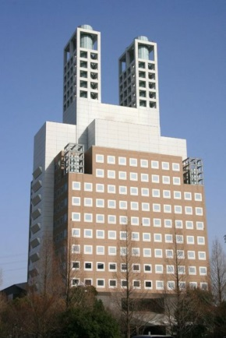

注　日程は、会場・講師の都合等で変更になることがあります。必ず、電話・FAX・メールでお申し込み下さい。

**〒５０３－０００６**

**岐阜県大垣市加賀野４－１－７　ソフトピアジャパンセンタービル１階**

**福祉メディアステーション内　福祉メディア実習室**

**【電話／ＦＡＸ】０５８４－７７－１２８２**

**【Ｅ－ｍａｉｌ】info@f-media.jp**

**【Ｕ　 Ｒ　 L】http://www.f-media.jp**

**【運営主体】一般財団法人　岐阜県身体障害者福祉協会**